2017年度劳动保障书面审查操作手册

单位在线书面审查申报操作流程：

第一步：新增单位申报前需向衢州市劳动保障监察支队申请开通单位书审账户（往年已开通账户的单位可跳过该步骤）；

第二步：单位用户根据各自的登录名和密码，登录网址http://96309.zjhrss.gov.cn/，具体效果如下图所示：
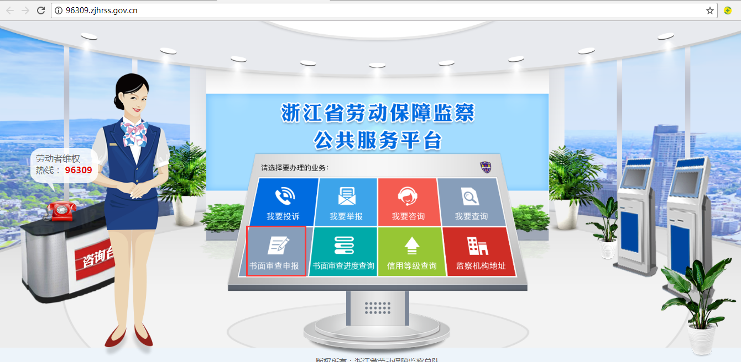
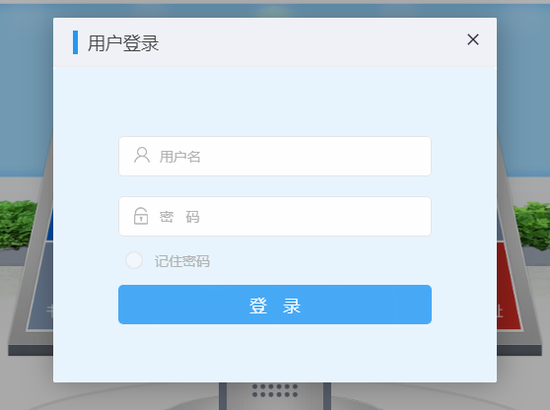

第三步：单位用户登录后，选择【书面审查申报】进行在线申报，如下图所示：
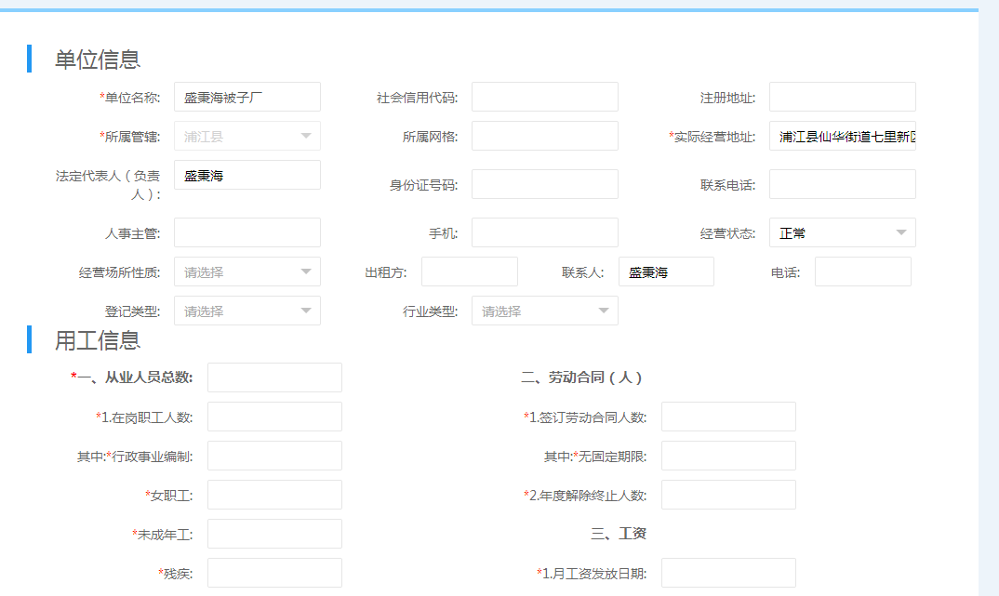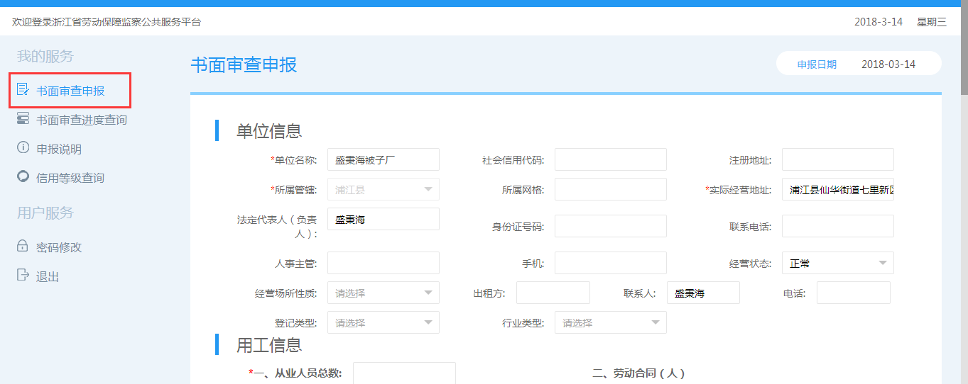

第四步：信息填写完成后，可以进行【暂存草稿】操作，也可以直接进行【提交】业务人员审核，如下图所示； 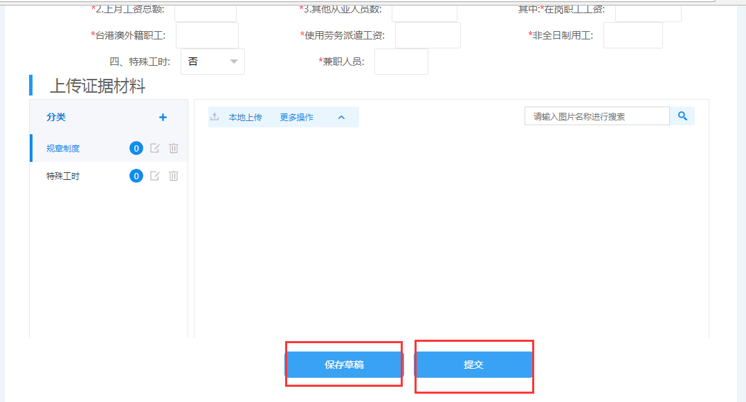
第五步：信息提交后，单位用户可以在系统中进行书面审查进度及结果查询。

